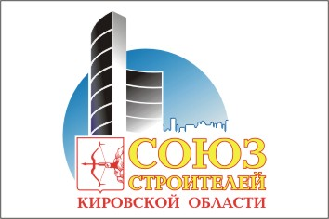

Ассоциация «Союз строителей Кировской области» и Министерство строительства Кировской области объявляет о начале профессиональных конкурсов:
1. «Лидер строительного комплекса» Кировской области (среди строительных и монтажных организаций, предприятий промышленности строительных материалов, проектных организаций).
2. «Лучший объект капитального строительства» (среди жилых домов, объектов промышленного (производственного) назначения, объектов социально-культурного назначения).
3. «Проект года».
Итоги конкурса подводятся к профессиональному празднику День строителя.
Положения о конкурсах размещены на официальном сайте Ассоциации «Союз строителей Кировской области» - http://stroiteli-kirov.ru/ssko/docs/.
Для участия в конкурсе участникам необходимо подать заявки, в соответствии с Положениями о проведении конкурсов.
Заявки для участия в конкурсах принимаются до 20 июля 2019 года по адресу: 610017, г. Киров, ул. М. Гвардии, д.90, тел./факс–(8332) 66-29-35, в том числе по электронной почте – ssko@bk.ru.
Победителям конкурсов вручаются рекомендательные письма для потенциальных заказчиков; в первоочередном порядке рассматриваются предложения о награждении работников наградами Министерства строительства и жилищно-коммунального хозяйства Российской федерации, ОМОР Российский Союз строителей, Правительства Кировской области и Законодательного собрания Кировской области.
Победители конкурсов награждаются дипломами и ценными подарками. Информация о победителях в конкурсах размещается в СМИ.
Материалы на конкурс должны быть представлены на бумажном и электронном носителях (CD - диски или флэшка). Фотографии объектов: формат фотографий JPEG с разрешением не менее 1024*768.

